Notre problème : faire cuire 100 g de riz avec une énergie renouvelable,sans flamme.

SEANCE1 LE 04/03/2016

1-définir ce qu'est une énergie renouvelable : « est-ce que l'électricité en est une ? »

Thélio : « c'est une énergie non polluante »
comme énergies polluantes, nous connaissons le charbon, le pétrole mais l'électricité non car la télévision ne pollue pas.

Nous avons parlé de l'énergie marine avec les hydroliennes et les éoliennes qui fonctionnent avec l'énergie du vent,

Comme énergie renouvelable, nous pensons à l'énergie solaire car le soleil est tout le temps présent et cela va permettre de chauffer donc de faire cuire.

2-Nos hypothèses :

-mettre le riz dans une casserole et la mettre au soleil avec un couvercle ou sans (Soizic/Mindie/Noa)

-utiliser des lunettes vers le soleil pour faire cuire le riz (Isalys/Aimeric/Chloé)

-utiliser une loupe pour faire chauffer l'eau et le riz va cuire(Thélio/Dimitri/Ethan)

-utiliser un miroir avec de l'eau froide dans un saladier (Mathis/Florian/Angel)

-utiliser un prisme de cristal (Elora/Nolan/Léo

-utiliser une plaque de verre (Enzo/Michel/Clément)

Le matériel nécessaire :

loupe
lunettes
miroir
prisme
riz
saladiers/bols
plaque de verre
minuteur
thermomètre

SEANCE 2 18/03/2016
LES PREMIERES EXPERIENCES

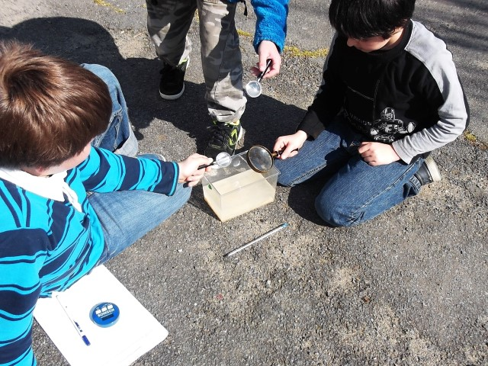 | Dimitri/Thélio/Ethan
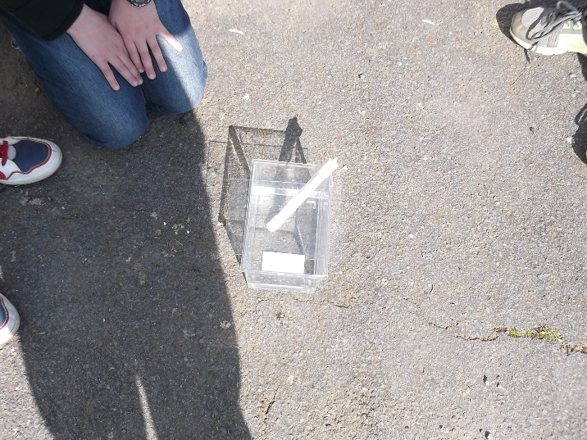 | Groupe 2
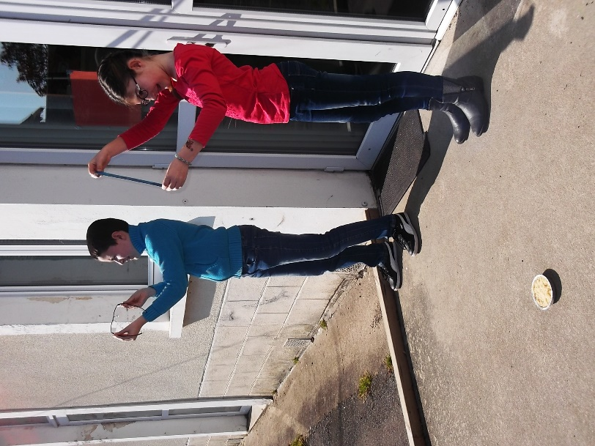  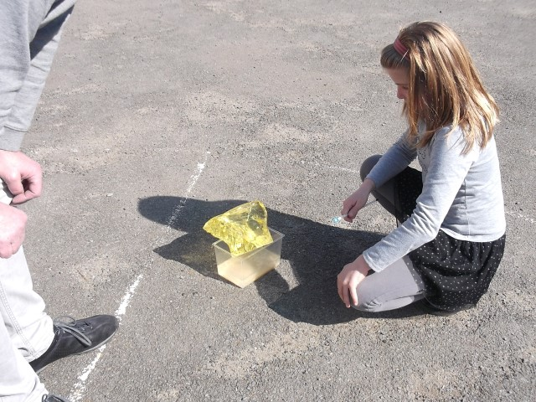 | Chloé/Aimeric/Nolan
Elora/Florian  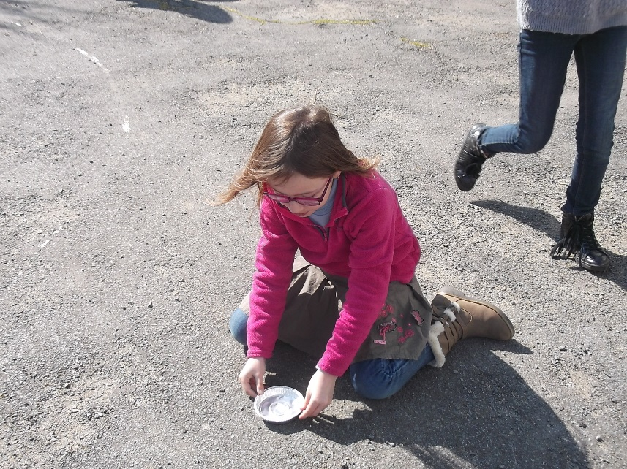 | Mindie/Soizic/Noa
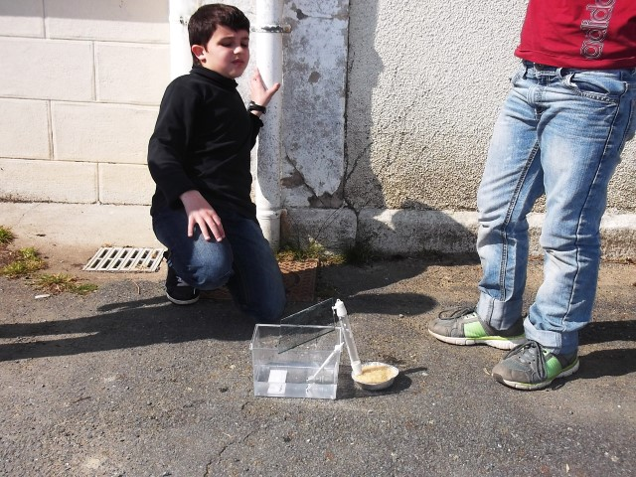 | Michel/Florian/Enzo
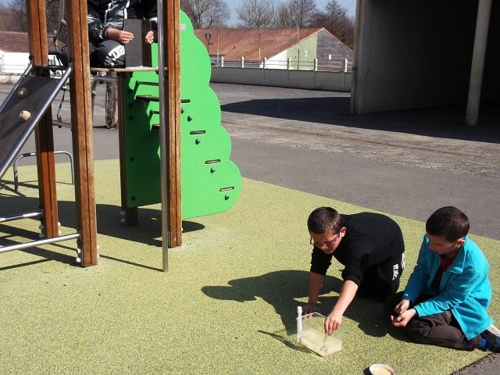 | Angel/Mathis/Florian

Conclusion : Le riz n’es tpa scuit donc la température ne monte pas assez vite.
Comment la faire monter plus vite ?

